Fecha: 27 de febrero de 2013

Boletín de prensa Nº 665

INICIAN CURSOS PARA COMUNIDAD VULNERABLE

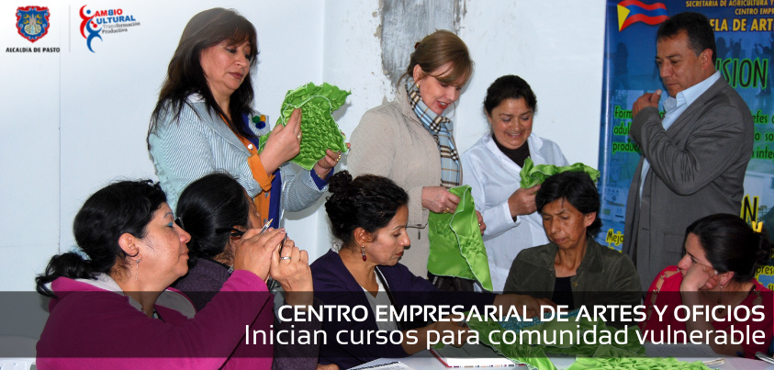

Con la presencia de la primera dama del municipio, Patricia Mazuera del Hierro se dio apertura a los cursos de capacitación en el Centro Empresarial de Artes y Oficios, la iniciativa liderada por la Alcaldía de Pasto, formará integralmente a las mujeres jefes de hogar y a personas adultas en programas de desarrollo social y actividades productivas.

Hombres y Mujeres que iniciaron su etapa de formación, ven como positivo estas acciones que se lideran desde la administración, pues según precisaron, su aprendizaje será en un futuro muy cercano una fuente de generar recursos para la manutención digna de su familia.

Este proyecto tiene como objetivo mejorar la calidad de vida a través de las dinámicas de aprendizaje, así mismo construir cultura empresarial que les permita liderar su propia empresa.

AVANZAN OBRAS EN EL SECTOR PINOS DEL NORTE

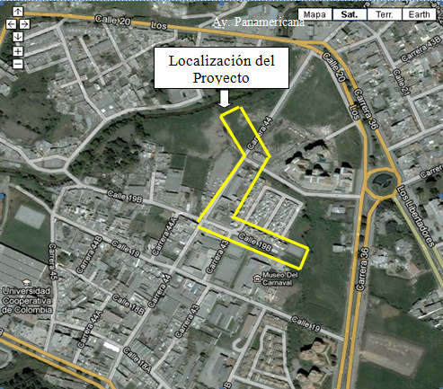

Con una inversión aproximada a los dos mil ochocientos millones de pesos EMPOPASTO S.A. E.S.P. ejecuta el proyecto: Colector separado Pinos del Norte, una obra de gran trascendencia que solucionará los constantes problemas de inundación que afrontan los habitantes de ese sector.

Los trabajos se ubican en la calle 19B entre carreras 43 y 44, la carrera 44 entre calles 19B y 19C y la calle 19C entre carrera 44 hasta el Río Pasto y beneficia a los barrios Pinos del Norte, Juan XIII, Terranova, Villa María y Pandiáco, los conjuntos residenciales Pinos del Norte, El Condominio Valle de Atriz, Edificio Valle de Atriz; al Centro Comercial Valle de Atriz, las Clínicas Los Andes, Bellatriz y Sanitas y los puntos de atención de las empresas de encomiendas TCC y DEPRISA.

Para facilitar el tráfico vehicular, se, instaló señales preventivas, reglamentarias e informativas, senderos peatonales, varios semáforos, controladores o paleteros en la calle 19c entre el límite con el río Pasto y la carrera 44 y en la carrera 44 entre la calle 19c y la calle 19b. Adicionalmente, teniendo en cuenta que circulan dos rutas de buses de servicio público se dispuso:

• La ruta C14 para su desplazamiento por la carrera 44 hacia la Avenida Panamericana; hará el desvío en la carrera 44 con calle 19A, cruzando a la derecha para dirigirse hasta la intersección con la Avenida Panamericana, donde se habilitó un cruce semaforizado para desvío del flujo vehicular de la carrera 44 hacia el norte o centro de la ciudad, de tal manera que se pueda tomar el carril sentido sur – norte de la Avenida Panamericana.

• La ruta C14 que se desplaza desde la Avenida Panamericana, hacia la calle 18 por la carrera 44 y se desvía sobre la calle 19B; deberá continuar por la paralela de la Avenida Panamericana hasta encontrarse con el cruce semaforizado de la calle 19A; tomar esta vía y continuar hasta normalizar su recorrido a la altura de la carrera 44.

• El recorrido de la ruta C13 no se verá afectado por las obras y por tanto el desplazamiento continuará de la misma manera como se viene realizando.

Por su parte el flujo vehicular que se desplaza por la carrera 44 y se dirige hacia la Avenida Panamericana, puede tomar la calle 19A cruzando a la derecha hasta la intersección con la Avenida Panamericana, donde se habilitó un cruce semaforizado para desviar el flujo vehicular de la carrera 44 hacia el norte o centro de la ciudad, de tal manera que se pueda tomar el carril sentido sur–norte de la Avenida Panamericana. Los vehículos que toman la carrera 44 desde la Avenida Panamericana con dirección a la calle 18, deberán tomar la paralela a la Panamericana hasta la intersección con la calle 19 A, continuar por ésta hasta la carrera 44 en donde se sigue el flujo normal hacia la calle 18 u otro destino.

INICIÓ FASE DE BACHEO EN LA REHABILITACIÓN DE 12 VÍAS URBANAS

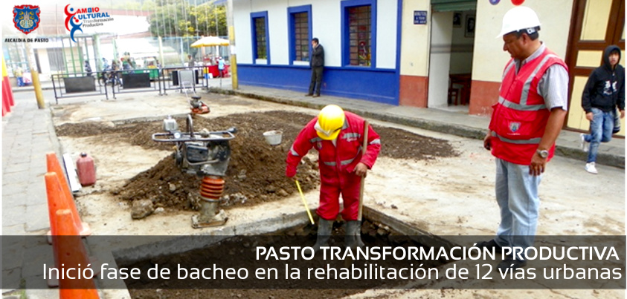

Esta semana AVANTE SETP dio inicio a la ejecución de la segunda fase del proyecto “Rehabilitación de Doce Vías Urbanas en el Municipio de Pasto” cuyo objetivo es el mejoramiento de la malla vial en sectores claves de la capital de Nariño.

Las primeras vías en ser intervenidas por el Consorcio 2RP 2012, son: La calle 17, entre carreras 27 y 30, en el sector del antiguo DAS y la calle 14 entre la Avenida las Américas y la calle 21, en el centro de la Ciudad.

Avante invita a la comunidad a estar atentos a la información en los medios de comunicación, a la señalización en el sector para tomar vías alternas.

MINISTERIO DE EDUCACIÓN ENTREGARÁ MATERIAL PARA APOYO PEDAGÓGICO

El Ministerio de Educación Nacional en reconocimiento a la labor administrativa, pedagógica y comunitaria que ha implementado la Secretaría de Educación Municipal dentro del programa de inclusión educativa, hará entrega de 24 canastas de apoyo pedagógico con el fin de fortalecer la labor de las instituciones y centros educativos y mejorar los ambientes de enseñanza.

Cada una de las canastas contiene un computador, memoria USB, paquete de glosario de textos y de palabras, barajas didácticas, kit de cuentos, material para la comprensión de lectura, armario y televisor LCD de 32 pulgadas que favorecerá a 24 establecimientos educativos de la capital nariñense.

El evento se llevará a cabo el jueves 28 de febrero a partir de las 10:00 de la mañana en las instalaciones de la Institución Educativa Municipal, INEM por lo que se invita a los medios de comunicación y comunidad en general, participar de esta actividad en la que estará presente el secretario de Educación, Jaime Guerrero Vinueza y funcionarios de la dependencia.

DONARÁN UNIFORMES EN TRES INSTITUCIONES EDUCATIVAS

Con el propósito de que los niños, niñas y adolescentes en situación de vulnerabilidad o víctimas del conflicto armado continúen sus estudios, la Alcaldía de Pasto a través de la Secretaría de Educación hará entrega de 122 uniformes.

Los estudiantes favorecidos con esta dotación pertenecen a las instituciones educativas: Artemio Mendoza Carvajal, Ciudad de Pasto y Ciudadela de la Paz.

Los primeros uniformes se entregarán en la IEM Artemio Mendoza Carvajal el viernes 1 de marzo a partir de las 8:00 de la mañana. Una vez terminado este evento los funcionarios de la Secretaría se trasladarán a los siguientes colegios.

Pasto Transformación Productiva

María Paula Chavarriaga Rosero
Jefe Oficina de Comunicación Social
Alcaldía de Pasto

